Прогнозная геокриологическая карта севера Западной Сибири на 110-й год от начала возможного глобального потепления климата (по сценарию ИГКЭ):

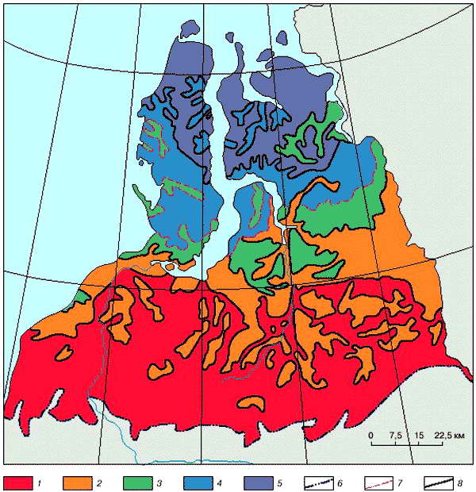
Пояснения к карте:
1 - территория протаявших ММП;
2 - территория распространения ММП несливающегося типа с глубиной залегания кровли (h) в торфах более 3,5 м, в суглинках 8-15 м, в песках 15-25 м и где среднегодовая температура пород (t0) повысится от 0 - (-3) до 0 - (-0,5) њС;
3 - территории распространения ММП несливающегося типа с h в торфах 1,5-3,5 м, в суглинках 3,5-8 м, в песках 6-13 м и где t0 повысится от (-3) - (- 5) до (-1) - (-2) њC;
4 - территории распространения ММП, t0 которых повысится от (- 5) - (-7) до (-1) - (-2) њC с участками несливающихся ММП, где h в торфах до 1,5 м, в суглинках до 3,5 м, в песках до 6 м;
5 - территории сплошного распространения ММП, t0 которых повысится от (-7) - (-9) до (-2) - (-4) њC; границы:
6 - современная южная граница распространения ММП,
7 - прогнозная южная граница распространения ММП,
8 - граница территорий с разными прогнозными геокриологическими условиями.

